En analog av kurkumin för behandling av åldrande och åldersrelaterade sjukdomar
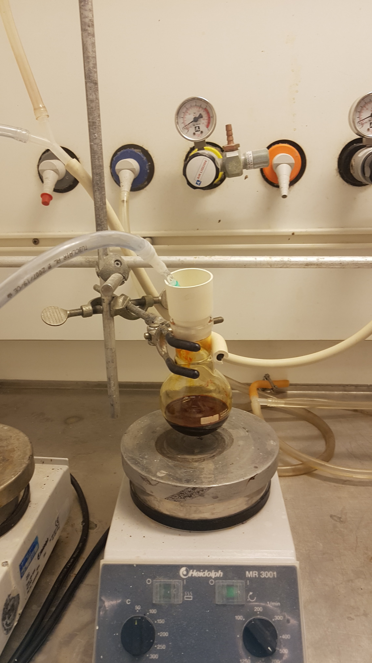
Författare: Love Sundin, Yangyi Qi
Handledare: Jesper Svartz, Xiongyu Wu
Datum:
Berzeliusskolan, Linköping

1.1 Introduktion
Gurkmeja (Curcuma longa) får sin gula färg från en grupp ämnen som heter kurkuminoider, varav den viktigaste är kurkumin (figur 1) (1, 2). Gurkmeja består till 2-5% av kurkumin (3). Ämnet har en mängd potentiella biologiska effekter, och på grund av detta har en stor mängd studier där dessa effekter undersökts publicerats. Den 1 oktober 2021 fanns totalt 11 535 artiklar med kurkumin i titeln tillgängliga via PubMed (4). Några egenskaper som har tillskrivits ämnet är att det kan användas för behandling av flera olika cancerformer (5), är antiinflammatoriskt (6), är antioxidativt (2) och hämmar åldrande (2). Kurkumin har också testats som behandling av neurodegenerativa sjukdomar som Alzheimers sjukdom (7). På grund av att kurkumin har en pleiotrop effekt, vilket innebär att ämnet påverkar flera olika system, kan kurkumin potentiellt användas för att hämma både åldrande och flera åldersrelaterade sjukdomar samtidigt.
Figur 1. Strukturformeln för kurkumin.
År 2020 var över 55 miljoner människor i världen demenssjuka (8), och av dessa hade 50-60% Alzheimers sjukdom (9). Sjukdomen drabbar primärt personer äldre än 65 år, och eftersom människors medellivslängd väntas öka beräknas antalet fall av Alzheimers sjukdom öka exponentiellt (8). De som drabbas av sjukdomen får allt allvarligare minnesförlust, vilket kan följas av andra symptom så som personlighetsförändringar och försämrad kognitiv funktion (10).

Mekanismen bakom Alzheimers sjukdom är inte klarlagd. Inflammation och oxidativ stress är möjliga orsaker till både åldrande och neurodegenerativa sjukdomar som Alzheimers sjukdom, vilket skulle kunna förklara kurkuminets potentiella effekt vid behandling av dessa (2,7,11). Oxidativ stress innebär att reaktiva syreradikaler, exempelvis väteperoxid (H2O2) och anjonen superoxid (O2-), skadar celler genom oxidation. Syreradikalerna kan oxidera DNA, lipider och proteiner och orsaka en försämring av deras funktion (2). Antioxidanter som kurkumin reducerar de reaktiva syreradikalerna och hindrar dem från att orsaka skador.

Det mest karaktäristiska tecknet på Alzheimers sjukdom är ansamlingar av plack främst bestående av proteinet β-amyloid samt knutor av tauprotein. Detta är troligen en viktig orsak till försämrad kommunikation mellan nervceller hos patienter med sjukdomen. Kurkumin har visat sig binda till β-amyloid, och dessutom hindra proteinet från att veckas fel och bilda plack (7). I studier på djur med Alzheimers sjukdom har detta lett till förbättrad kognitiv funktion (12). Kurkumin kan också hämma bildandet av knutor av tauprotein. Dessutom inhiberar kurkumin enzymer som då de aktiveras kan vara bidragande orsaker till Alzheimers sjukdom, bland annat acetylkolinesteras (AChE) och β-sekretas 1 (BACE-1).

Ett problem med att använda kurkumin som läkemedel är att det har låg biotillgänglighet. Biotillgängligheten är den andel av ett ämne som når blodomloppet då ämnet intas (13). Kurkumin absorberas endast i liten utsträckning av tunntarmen, och bryts snabbt ned av levern (14). Dessutom är lösligheten för kurkumin i vatten endast cirka 11 ng/ml, och ämnet bryts ned i vattenlösning (15). En åtgärd kan vara att kombinera kurkumin med andra ämnen, exempelvis förpacka ämnet i nanopartiklar. En annan möjlig lösning är att tillverka syntetiska ämnen som liknar kurkumin, så kallade analoger. Analoger med större biotillgänglighet, och även större läkande effekt, har stor potential att användas mot bland annat åldrande och åldersrelaterade sjukdomar som Alzheimers sjukdom.
Syftet med denna undersökning är att syntetisera kurkumin samt analogen 1,7-bis(3,5-dimetoxifenyl)-1,6-heptadien-3,5-dion (kallas framöver även för analogen) och jämföra ämnenas egenskaper. Analogens egenskaper är hittills okända. De egenskaper som ska testas är löslighet i buffertlösning, stabilitet i buffertlösning och antioxidativ effekt. Troligen ska även ämnenas bindande till amyloidplack jämföras. Undersökningen ger då information om ifall analogen har större potential än kurkumin som behandling mot åldrande och åldersrelaterade sjukdomar.

2. Metod

2.1 Syntes av kurkumin
Sytnes av kurkumin

